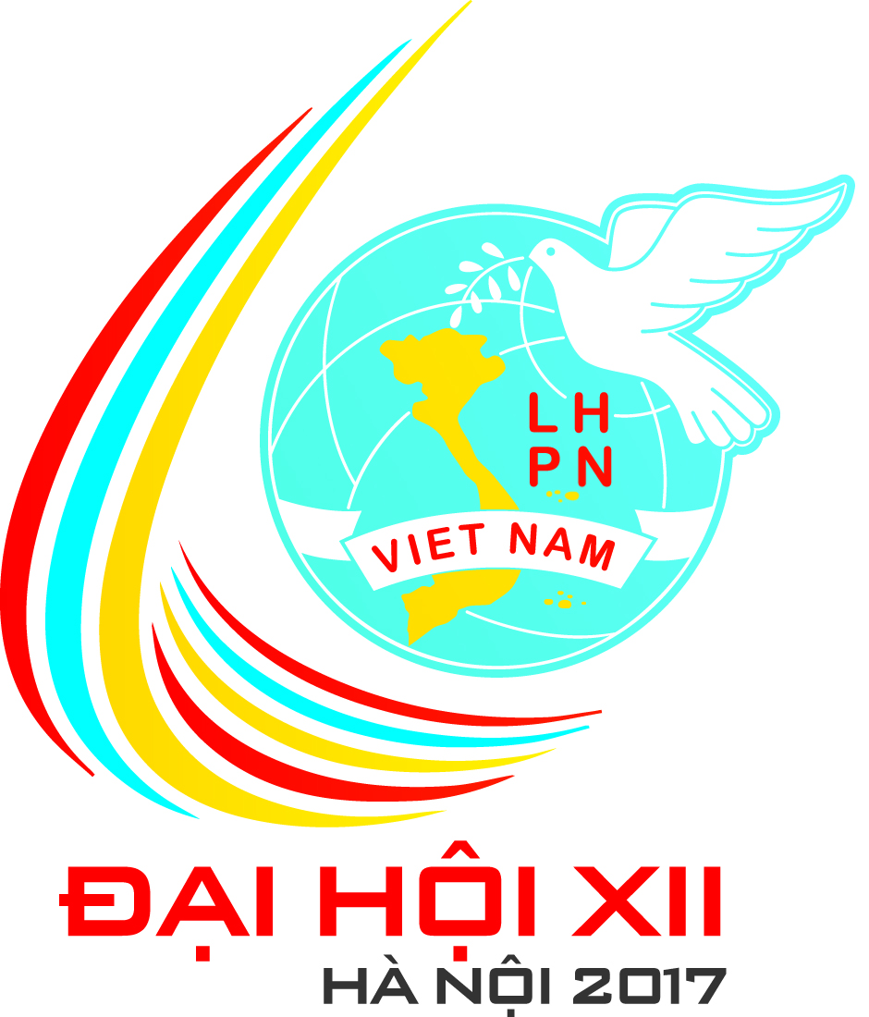 | ĐẠI HỘI ĐẠI BIỂU PHỤ NỮ TOÀN QUỐC LẦN THỨ XII NHIỆM KỲ 2017-2022  (Tài liệu phục vụ họp báo ngày 27/2/2017)
I. THÔNG TIN CHUNG VỀ ĐẠI HỘI

Đại hội đại biểu phụ nữ toàn quốc lần thứ XII (nhiệm kỳ 2017- 2022) được tổ chức từ ngày 07 đến ngày 09 tháng 3 năm 2017 tại Trung tâm Hội nghị quốc gia, Hà Nội với tinh thần “Đoàn kết - Đổi mới - Bình đẳng - Hội nhập”.

Đại hội có nhiệm vụ đánh giá phong trào phụ nữ và kết quả hoạt động của Hội nhiệm kỳ 2012 - 2017, kiểm điểm hoạt động của Ban Chấp hành khoá XI và bầu Ban Chấp hành khoá XII, đề ra phương hướng nhiệm vụ nhiệm kỳ 2017 - 2022, nhằm phát huy truyền thống tốt đẹp, sức sáng tạo của phụ nữ, xây dựng tổ chức Hội vững mạnh, góp phần đẩy mạnh công cuộc đổi mới, xây dựng và bảo vệ Tổ quốc.
1. Chỉ đạo của Ban Bí thư
Ngày 9/9/2015, Ban Bí thư Trung ương Đảng ban hành Chỉ thị số 48-CT/TW về lãnh đạo Đại hội đại biểu phụ nữ các cấp tiến tới Đại hội đại biểu phụ nữ toàn quốc lần thứ XII. Xác định đây là sự kiện chính trị quan trọng, ngày hội lớn của các tầng lớp phụ nữ cả nước; đánh dấu sự phát triển của phụ nữ và tổ chức Hội Liên hiệp Phụ nữ Việt Nam trong giai đoạn mới, Ban Bí thư yêu cầu cấp ủy, tổ chức đảng các cấp tập trung lãnh đạo ban chấp hành Hội LHPN các cấp chuẩn bị tốt nội dung đại hội cấp mình; lănh đạo chuẩn bị nhân sự và tổ chức bầu cử theo đúng quy định; tăng cường công tác tuyên truyền trước, trong và sau đại hội; coi trọng công tác tuyên truyền trên các phương tiện thông tin đại chúng để tạo khí thế sôi nổi trong cả nước về sự kiện chính trị trọng đại của phụ nữ và tổ chức hội.

2. Công tác chuẩn bị của Hội LHPN Việt Nam

Ban chấp hành, Đoàn Chủ tịch đã thành lập Ban tổ chức, các tiểu ban giúp việc Đại hội đại biểu phụ nữ toàn quốc lần thứ XII. Công tác chuẩn bị Đại hội được tiến hành nghiêm túc, khoa học, sát thực tiễn và đúng quy trình.

- Chuẩn bị các văn kiện Đại hội
Việc chuẩn bị các văn kiện Đại hội đại biểu Phụ nữ toàn quốc (PNTQ) lần thứ XII được tập trung cao độ, đặc biệt là chuẩn bị dự thảo Báo cáo chính trị và Điều lệ Hội (sửa đổi, bổ sung). Để có căn cứ khoa học và thực tiễn, Đoàn Chủ tịch Hội LHPN Việt Nam đã thực hiện 02 đề tài nghiên cứu nhằm thu thập thông tin, đánh giá kết quả hoạt động Hội nhiệm kỳ 2012- 2017 và xác định phương hướng trong nhiệm kỳ 2017- 2022.

Dự thảo Báo cáo chính trị và dự thảo Điều lệ (bổ sung, sửa đổi) được xây dựng trên cơ sở nghiên cứu vận dụng thực hiện Nghị quyết Đại hội Đảng toàn quốc lần thứ XII, Chiến lược phát triển kinh tế - xã hội và Kế hoạch phát triển kinh tế- xã hội 5 năm 2016- 2021, các nghị quyết, chỉ thị của Đảng, chiến lược, chương trình của Chính phủ có liên quan trực tiếp tới công tác phụ nữ và bình đẳng giới; ý kiến đóng góp từ Đại hội phụ nữ 3 cấp, từ Ban Chấp hành Trung ương Hội (các kỳ họp thứ 7,9), các chuyên gia; đại diện các ban Đảng, bộ, ngành, đoàn thể, cán bộ Hội các cấp và lãnh đạo Hội các thời kỳ. Điểm mới trong nhiệm kỳ là trong quá trình xây dựng văn kiện chi tiết, Tiểu ban Văn kiện tiếp tục tổ chức lấy ý kiến trực tiếp theo các nhóm hội viên, phụ nữ đặc thù tại 10 tỉnh/thành thông qua các hình thức: tọa đàm, thảo luận nhóm, phỏng vấn sâu, điều tra bảng hỏi.

Đề cương dự thảo văn kiện được thảo luận, lấy ý kiến tại Đại hội Phụ nữ cấp cơ sở và cấp huyện. Toàn văn dự thảo văn kiện được đăng tải trên Báo phụ nữ Việt Nam, các trang thông tin điện tử của Hội để lấy ý kiến rộng rãi của các tầng lớp phụ nữ và nhân dân trong cả nước và được lấy ý kiến thảo luận, góp ý tại Đại hội đại biểu phụ nữ cấp tỉnh/thành phố, tại các cuộc hội thảo với các chuyên gia, đại diện các ban Đảng, bộ, ngành, đoàn thể, cán bộ Hội các cấp và lãnh đạo Hội các thời kỳ.
- Chuẩn bị tham luận Đại hội
Tại Đại hội sẽ có 37 tham luận dạng bài viết và video clip, được tập hợp thành kỷ yếu để các cấp Hội tiếp tục nghiên cứu, áp dụng trong quá trình triển khai Nghị quyết Đại hội. Các tham luận được lựa chọn đại diện cho Quốc hội, các bộ/ngành phối hợp, các cấp ủy Đảng, chính quyền, các cấp Hội LHPN; đại diện tập thể và cá nhân tiêu biểu ở các vùng miền, trên nhiều lĩnh vực đa dạng: chính trị, kinh tế, văn hóa, xã hội (có danh sách cụ thể kèm theo).
- Đại biểu dự Đại hội

Về dự Đại hội có 1.155 đại biểu chính thức là những phụ nữ tiêu biểu, đại diện cho các tầng lớp phụ nữ, các dân tộc, tôn giáo, các độ tuổi, các ngành nghề, các lĩnh vực công tác và các vùng miền khác nhau trong cả nước, trong đó có 157 đại biểu là Ủy viên Ban Chấp hành Trung ương Hội LHPN Việt Nam khóa XI, 911 đại biểu được bầu tại Đại hội đại biểu Phụ nữ các tỉnh/thành, đơn vị, 87 đại biểu chỉ định.

Trong thành phần đại biểu, có 39 đại biểu khối lực lượng vũ trang nhân dân (3,37%), 35 đại biểu là doanh nhân (3,03%), 158 đại biểu là lãnh đạo các Bộ, ban, ngành Trung ương và địa phương (13,67%), 177 đại biểu đại diện cho 53 dân tộc thiểu số (15,31%), 25 đại biểu tiêu biểu các tôn giáo (2,16%).
Về độ tuổi, độ tuổi trung bình của đại biểu là 48 tuổi. Trong đó, đại biểu cao tuổi nhất là GS.TSKH Phạm Thị Trân Châu, 79 tuổi, Chủ tịch Hội Nữ trí thức Việt Nam; đại biểu trẻ tuổi nhất là chị Nguyễn Thu Minh Châu, 18 tuổi, học sinh lớp 12 chuyên toán trường chuyên Thăng Long, thành phố Đà Lạt, tỉnh Lâm Đồng.
- Công tác tuyên truyền về Đại hội
Công tác tuyên truyền được triển khai sớm và nhận được sự ủng hộ của Ban Tuyên giáo Trung ương, Bộ Thông tin truyền thông, Hội Nhà báo Việt Nam, Sở Văn hoá và Thể thao Hà Nội và các cơ quan thông tin đại chúng. Các hoạt động tuyên truyền chính trước, trong và sau Đại hội gồm:
- Cung cấp thông tin trước Đại hội trong Sổ tay Báo cáo viên năm 2017, tại cuộc họp giao ban Tổng biên tập các báo (21/2/2017), họp báo trước Đại hội (27/2/2017).
- Phối hợp tuyên truyền trên Đài truyền hình, Đài Tiếng nói Việt Nam, Báo Nhân dân, Thông tấn xã Việt Nam và một số báo mở chuyên mục tuyên truyền về Đại hội.
- Các cơ quan tuyên truyền của Hội: Báo Phụ nữ Việt Nam và website của Hội mở nhiều chuyên mục trong suốt quá trình chuẩn bị Đại hội để phản ánh ý kiến, nguyện vọng của cán bộ, hội viên, phụ nữ; phát hành Báo Phụ nữ Việt Nam số đặc biệt.

- Phát hành sách về các mô hình hiệu quả, tiêu biểu trong hoạt động Hội: “Sức sống từ những mô hình mới, cách làm hay” (Nhiệm kỳ 2012- 2017); bộ Lịch sử Hội LHPN Việt Nam; kỷ yếu Hội thảo khoa học “Những vấn đề lý luận về công tác phụ nữ ở VN trong tình hình mới” và Thông tin phụ nữ số đặc biệt chào mừng Đại hội.
- Tuyên truyền bằng băng rôn, khẩu hiệu trên các trục đường phố lớn, trong địa điểm tổ chức Đại hội và trên các trục đường chính xung quanh nơi diễn ra Đại hội.
- Tổ chức họp báo ngay sau Đại hội và phát hành hướng dẫn tuyên truyền nhanh về kết quả Đại hội.

3. Các hoạt động chính trong khuôn khổ Đại hội

- Phiên khai mạc Đại hội vào sáng ngày 07/3/2017 - truyền hình trực tiếp trên VTV1, Truyền hình Quốc hội, phát thanh trực tiếp trên VOV hệ thời sự và chính trị tổng hợp. Nội dung chính gồm: Diễn văn khai mạc, Báo cáo tóm tắt đánh giá phong trào phụ nữ, kết quả hoạt động của Hội LHPN Việt Nam nhiệm kỳ 2012- 2017 và phương hướng, nhiệm vụ nhiệm kỳ 2017- 2022, một số tham luận và phát biểu chỉ đạo của lãnh đạo Đảng, Nhà nước.

- Các phiên chính thức khác của Đại hội gồm: trình bày báo cáo kiểm điểm Ban Chấp hành Trung ương Hội LHPN Việt Nam khóa XI, các tham luận/thảo luận của đại biểu, Bầu cử Ban Chấp hành Trung ương Hội LHPN Việt Nam khóa XII.

- Phiên bế mạc: Báo cáo kết quả phiên họp thứ nhất BCH Trung ương Hội LHPN Việt Nam khóa XII, ra mắt Ban Chấp hành Trung ương Hội LHPN Việt Nam khóa XII; thông qua Nghị quyết Đại hội.

- Các hoạt động bên lề Đại hội:

+ Chương trình “Tự hào Phụ nữ Việt Nam” và trao giải thưởng Kovalevskaia năm 2016 vào tối ngày 7/3/2017: Biểu dương tôn vinh 100 phụ nữ tiêu biểu trên các lĩnh vực và giao lưu với Thủ tướng Chính phủ (Chương trình được truyền hình trực tiếp trên VTV1).

+ Triển lãm “Phụ nữ Việt Nam- Dấu ấn 30 năm đổi mới” tại Trung tâm Hội nghị quốc gia Mỹ Đình.

+ Chương trình Nghệ thuật chào mừng thành công Đại hội vào tối 9/3/2017 (tại Nhà hát Âu Cơ và 4 điểm ngoài trời tại 4 quận/huyện TP Hà Nội).

4. Một số định hướng và khâu đột phá trong nhiệm kỳ 2017- 2022

Hưởng ứng phong trào thi đua và các cuộc vận động của đất nước, Đại hội sẽ tiếp tục phát động phong trào thi đua “Phụ nữ tích cực học tập, lao động sáng tạo, xây dựng gia đình hạnh phúc” và hai cuộc vận động “Rèn luyện phẩm chất đạo đức: tự tin, tự trọng, trung hậu, đảm đang”; “Xây dựng gia đình 5 không, 3 sạch” gắn với học tập, làm theo tư tưởng, đạo đức, phong cách Hồ Chí Minh và Chương trình xây dựng Nông thôn mới, xây dựng Đô thị văn minh.

Tập trung các nguồn lực để đẩy mạnh thực hiện hai khâu đột phá:

1. Nâng cao hiệu quả thực chất công tác giám sát, phản biện xã hội, tham mưu đề xuất chính sách góp phần giải quyết các vấn đề thiết thân của phụ nữ.

2. Nâng cao chất lượng tổ chức và hoạt động Hội cơ sở; đa dạng hóa các hình thức tập hợp phụ nữ; phát huy quyền làm chủ của hội viên, phụ nữ.
Mục tiêu chung của nhiệm kỳ là: Đoàn kết, phát huy truyền thống, tiềm năng, sức sáng tạo, nâng cao đời sống vật chất, tinh thần và vị thế của phụ nữ; đổi mới nội dung, phương thức hoạt động, xây dựng tổ chức Hội vững mạnh, chuyên nghiệp; phấn đấu vì mục tiêu bình đẳng giới, tiến bộ của phụ nữ, xây dựng gia đình hạnh phúc, góp phần xây dựng và bảo vệ Tổ quốc.

Để đạt được mục tiêu trên, dự kiến các cấp Hội sẽ tập trung triển khai 3 nhiệm vụ trọng tâm:
Nhiệm vụ 1: Tuyên truyền, vận động, hỗ trợ phụ nữ phát triển toàn diện, xây dựng gia đình hạnh phúc.
Nhiệm vụ 2: Vận động, hỗ trợ phụ nữ sáng tạo khởi nghiệp, phát triển kinh tế, bảo vệ môi trường.
Nhiệm vụ 3: Xây dựng tổ chức Hội vững mạnh; tham gia xây dựng Đảng, xây dựng chính quyền; thực hiện giám sát, phản biện xã hội; đẩy mạnh công tác đối ngoại nhân dân.

Để triển khai 3 nhiệm vụ trọng tâm nêu trên, các cấp Hội sẽ triển khai nhiều giải pháp theo 6 nhóm là:

1. Cải tiến công tác chỉ đạo, điều hành

2. Đổi mới công tác tuyên truyền, vận động

3. Phát huy vai trò làm chủ của hội viên, phụ nữ

4. Đầu tư nghiên cứu lý luận, tổng kết thực tiễn

5. Nâng cao năng lực đội ngũ cán bộ Hội

6. Mở rộng các hoạt động liên kết, phối hợp
II. ĐỀ NGHỊ PHỐI HỢP TUYÊN TRUYỀN
Để tạo được sức lan tỏa sâu rộng, thu hút sự quan tâm đông đảo các tầng lớp phụ nữ và nhân dân đối với Đại hội đại biểu Phụ nữ toàn quốc lần thứ XII, đồng thời nâng cao nhận thức của xã hội về bình đẳng giới, về vai trò và sự đóng góp của phụ nữ Việt Nam trên các lĩnh vực, rất mong các cơ quan báo chí và đội ngũ phóng viên quan tâm, phối hợp tuyên truyền một số nội dung cụ thể như sau:
1.Tập trung tuyên truyền đậm nét về thúc đẩy bình đẳng giới, về những đóng góp nổi bật của Hội đối với phong trào phụ nữ và sự phát triển kinh tế - xã hội của đất nước, đặc biệt là trong 30 năm đổi mới. Những thành tựu đạt được của các cấp Hội trong nhiệm kỳ 2012-2017, các mô hình hoạt động hiệu quả, các gương tập thể và cá nhân điển hình tiên tiến xuất sắc, các nhân tố mới trên các lĩnh vực, đặc biệt trong các phong trào thi đua, cuộc vận động do Hội phát động; Ý nghĩa, tầm quan trọng, diễn biến, các hoạt động lớn nhân dịp Đại hội. Mở các chuyên trang/chuyên mục chào mừng Đại hội, tạo khí thế sôi nổi trong cả nước về sự kiện chính trị trọng đại của phụ nữ và tổ chức Hội.
2. Phản ánh tâm tư, nguyện vọng của hội viên, phụ nữ đối với các cấp ủy Đảng, chính quyền. Phát hiện, phân tích các vấn đề khó khăn, hạn chế của phụ nữ và hoạt động Hội hiện nay.
3. Tuyên truyền nhằm nâng cao hơn nữa nhận thức, trách nhiệm của các cấp ủy đảng, chính quyền, tổ chức chính trị - xã hội, các tầng lớp nhân dân về vị trí, vai trò, năng lực của phụ nữ; lên án, đấu tranh chống tư tưởng, hành vi bạo lực, buôn bán, xâm hại, xúc phạm và phân biệt đối xử với phụ nữ, tạo điều kiện để Hội thực hiện tốt vai trò, chức năng của mình.
4. Sau Đại hội, tiếp tục tuyên truyền về kết quả Đại hội, các tham luận tại Đại hội, các điển hình cá nhân và tập thể tại Đại hội; Nghị quyết Đại hội, các chỉ tiêu quan trọng trong nhiệm kỳ, khâu đột phá, các phong trào thi đua, các nhiệm vụ trọng tâm nhiệm kỳ 2017- 2022, các giải pháp triển khai thực hiện Nghị quyết Đại hội.

